



משטרת ישראל
מחוז ירושלים
סדנא וסיור ביטחון לאומי ~ חברה וביטחון בירושלים
לוקחים אחריות ~ דרך, ערך, מורשת

מועד 2017 - - תשע"ז

"קום התהלך בארץ לאורכה ולרוחבה כי לך אתננה" (בראשית י"ג)
1897, 1917, 1947, 1967, 2017, 2047, לאן ?

תוכנית וסדר יום: מועד ?

- 08:30 - הגעה למוזיאון ידידי ישראל (יוסף ריבלין 20 ירושלים)
- 08:30 - כיבוד והתארגנות במקום.
- 09:00 - פתיחה והצגת מטרות הסיור וסדר יום.

- 09:00 - סיור במוזיאון ודיון בסוגיית הערך "הנני" - שליחות / משלח יד
- 09:00 - מוזיאון מרכז בגין- מנהיגות ומשנה חברתית של צדק חברתי !
- 10:00 - סיור צדק חברתי ומנהיגות מקומית, בעקבות הפנתרים השחורים במוסררה והשוואה למחאה החברתית 2011. בהובלת מנהל מחלקת חינוך מרכז בגין
הסיור מתחיל במוזיאון בגין וממשיך דרך כפר דוד ועובר לשכונת מוסררה
אשר היוותה מוקד למצוקה ביטחונית בתש"ח באמצעות ירי של הליגיון הירדני, האוכלוסיה חשה מקופחת ומוזנחת, על רקע זה פרצה מחאת הפנתרים השחורים,
- 11:30 - הפסקת קפה.
- 11:45 - מפגש ושיחה עם פעיל חברתי בשכונת מוסררה.
- 13:00 - ארוחת צהריים מסעדה או פריסה עצמית.

- יש אפשרות לקיים סיור בשוק מחנה יהודה, סיפורה של חברה / איך קמה חברה איך קם עם ?
(הסיור בשכונה ציורית ובמחנה יהודה כולל מפגש עם אנשים אותנטיים , ריחות, טעימות וסיפורים על חברה שקמה בניגוד לכל הגיון ומצליחה לחולל תפנית בזכות אמונה וחזון)
הסיור הוא חלק מקורס של החברה הישראלית.

- 13:00 - ארוחת צהריים - מסעדה או בפריסה עצמית ?

- 14:00 - סדנא רקע ליסודות החברה הישראלית !
מה בין מדינה שיש לה חברה לבין חברה שיש לה מדינה ?
מה בין משטרה בתפקיד שיטור ביטחוני לבין תפקידי שיטור בחברה אזרחית.
עיבוד אישי וקבוצתי,מה ראינו, מה עברנו ולאן הולכים ?!
אופציה לדיון ממוקד בתהליכי היחידה, בהובלת מפקד היחידה.

- 14:00 - אפשרות לסדנא על החברה הערבית בירושלים!
הבנת המכלול הגיאוגראפי וההיסטורי של ערביי ירושלים!
מה בין אזרח בירושלים לבין תושב בירושלים ?
האם יש עיר בירה בעולם המערבי, שיש בה מחנה פליטים- מקרה בוחן מחנה שועפט? רקע פליטות והקשר לביטחון ולחברה הישראלית.
התייחסות לדתות וביטחון הפנים - מה בין שלושת הדתות ויחסה לקדושת המקום וקדושת האדם בירושלים, כמובן דגש על מרחב העיר העתיקה.
- 17:00 סיכום סדנא וסיור

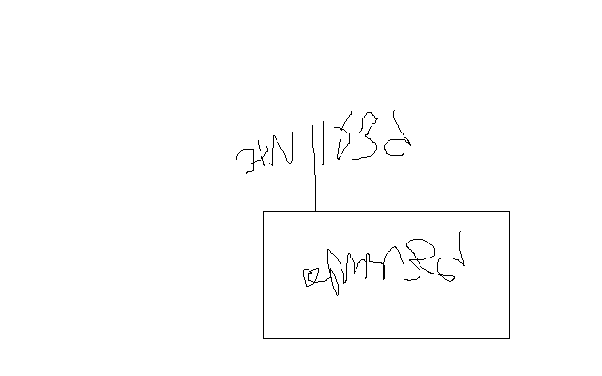

נצ"מ דימ' גדעון מור
ג - מ ידע

